とっとりバイオフロンティア貸実験室等確認表（入居時）

当施設にご入居いただきありがとうございます。
入居時に実験室等に設置しております機器・備品等をご確認下さい。機器等に付属の取扱説明書等をご確認の上、安全にご利用いただきますようお願い致します。
また、退去時には原状回復の上退去していただきますようお願い致します。

入居実験室等 | （ ）オープンラボ、実験室、動物飼育室、居室
入居期間 | 平成 年 月 日から平成 年 月 日まで
確認年月日 | 平成 年 月 日

確認内容 | 備考
入居時に設置されている機器・備品等（別紙）※ | 設置備品等  ■オープンラボ（別紙1）  実験室 （別紙2）  動物飼育室 （別紙3）  居室 （別紙4）
※但し、入居者の要望で設置しない場合もあります。
その場合は入居時（または変更時に）必ず記録をすること。

・ご不明な点等ございましたらお気軽に推進室までお問い合わせください。
（別紙1）とっとりバイオフロンティア貸実験室等入居時関係

利用施設 | 1階 オープンラボ

■入居時設置機器・備品等
※各機器に付属の取扱説明書をご覧いただき、安全にご利用をお願い致します。

○オートクレーブ、安全キャビネット、ドラフトチャンバーにつきましては、年に１回
の点検が義務付けられております。事前にご連絡・日程調整の上点検作業を行わせてい
ただきますのでご了承ください。

■備品
○ | × | 品名 | 銘柄・規格等 | 備考
 |  | 薬品器具棚(0592-01) | LLB-184
 |  | キャビネット（実験台付属品）  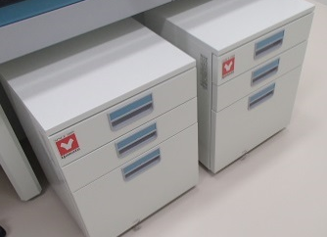 | 20台

■安全キャビネット(BHC-1306ⅡA2)
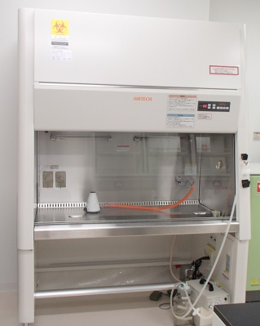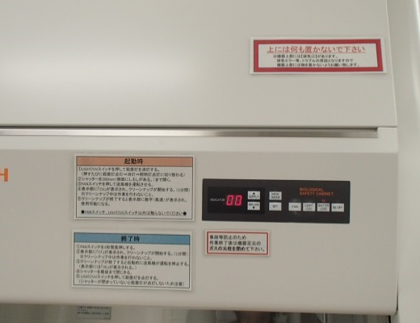
外観 注意事項等
注意事項等 | 備考
〔起動時〕〔終了時〕の標準的な手順を掲示しております。
ガスの元栓は、利用時以外は閉めて下さい。

■オートクレーブ(SM510)
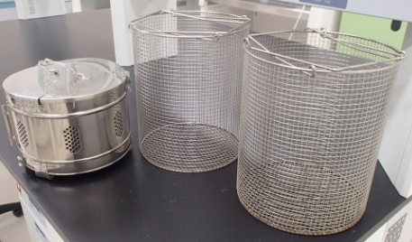
外観 付属品（ラック・カスト）
付属品等 | 備考
スノコ・フィルタ・蒸気受け
滅菌用のラック（2個）・カスト（1個） | 写真参照

注意事項等 | 備考
缶内に給水の際は、〔蒸留水〕のご使用をお願いします。 | 缶石等の付着防止のため
定期的（1ヶ月程度）に排水し、缶内の清掃をお願いします。 | 汚れがたまると排水できなくなる場合があります。

■ドラフトチャンバー(LDS-120S)
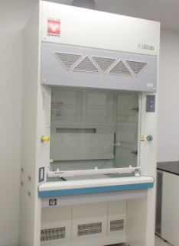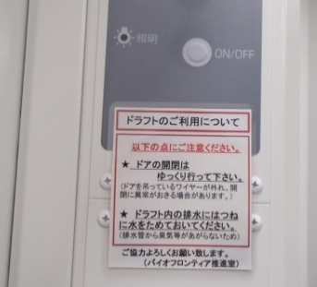
外観 注意事項等
注意事項等 | 備考
使用される化学物質等の種類に応じて、実験室での掲示等を各自お願い致します。 | 関係法規等をご確認下さい。

■その他
品名 | 銘柄・規格等 | 備考

備考

※必要であれば写真撮影を行う等、状態がわかるように記録を残すこと。

確認者 | バイオフロンティア推進室 |  | 氏名
入居者確認 | 日付  平成 年 月 日 | 所属 | 氏名

とっとりバイオフロンティア貸実験室等点検表（退去時）

「とっとりバイオフロンティア施設設備及び機器の開放及び管理に関する規則第五章第２７条 利用等終了の手続き」における機構職員の点検。

（原状回復等）
第２３条利用者等が入居又は研修室、開放機器の利用を終了し、若しくは第２０条による許可の取り消しを受けたときは、直ちにこれを原状に回復しなければならない。
２利用者等の故意又は過失によりとっとりバイオフロンティアの施設設備を毀損し、又は汚損した者は、施設長の指示するところにより、その損害を賠償し、又はこれを原状に回復しなければならない。

第五章利用等終了の手続き
（利用等終了の届出）
第２７条利用者等は、実験室等の退去を完了したとき又は研修室若しくは開放機器の利用を終了したときは、直ちにその旨を施設長に届け出て、機構職員の点検を受けなければならない。

以下の各点検項目において退去者立会いの下、機構職員が点検すること。
利用施設 | （ ）オープンラボ、実験室、動物飼育室、居室
利用期間 | 平成 年 月 日から平成 年 月 日まで
点検年月日 | 平成 年 月 日

■共通点検項目
○ | × | 点検項目 | 備考
 |  | 入居時に設置されていた機器・備品等の点検（別紙） | 確認・点検項目  ■オープンラボ（別紙1）  実験室 （別紙2）  動物飼育室 （別紙3）  居室 （別紙4）
 |  | 入室時に設置されていた備品以外のものは残っていないか
 |  | ゴミは残っていないか
 |  | 忘れ物はないか | 実験台、流しの下の扉の中もすべて確認すること
 |  | エアコン・照明はOFFになっているか
（別紙1）とっとりバイオフロンティア貸実験室等点検表退去時関係

利用施設 | 1階 オープンラボ

入居時設置機器・備品等の確認

■薬品器具棚（0592-01）
○ | × | 点検項目 | 備考
 |  | 中に残っているものはないか
 |  | 鍵はあるか

■キャビネット（実験台付属品）
○ | × | 点検項目 | 備考
 |  | 中に残っているものはないか
 |  | すべてあるか | 20台

■オートクレーブ(SM510)
○ | × | 点検項目 | 備考
 |  | 電源はOFFになっているか
 |  | 庫内の清掃はされているか
 |  | 庫内・ドレンボトルの水は排水されているか
 |  | スノコ・フィルタはあるか
 |  | 蒸気受けはあるか
 |  | 滅菌用のラック（2個）・カスト（1個）はあるか

■安全キャビネット(BHC-1306ⅡA2)
○ | × | 点検項目 | 備考
 |  | 作業台等は清掃されているか
 |  | 照明（蛍光灯・殺菌灯）は切れていないか
 |  | アスピレーターの廃液チューブは（消毒用エタノール等で）洗浄されているか
 |  | アスピレーターの廃液は廃棄されているか
 |  | ガスの元栓は閉まっているか
 |  | 機器の上部に物は置かれていないか

■ドラフトチャンバー(LDS-120S)
○ | × | 点検項目 | 備考
 |  | 作業面は清掃されているか
 |  | 水の元栓は閉まっているか
 |  | ガスの元栓は閉まっているか
 |  | 前面サッシの上げ下げはスムーズか | 吊り上げているワイヤーが外れていることがあるため

■その他
品名 | 銘柄・規格等 | 備考

備考

※必要であれば写真撮影を行う等、状態がわかるように記録を残すこと。

点検者 | バイオフロンティア推進室 |  | 氏名
退去者確認 | 日付  平成 年 月 日 | 所属 | 氏名

